1. 用户级别

分三种

L1：未注册 L2：手机注册 L3：付费学生

不同类型的用户能够看到的内容会用相应限制

**GMAT**

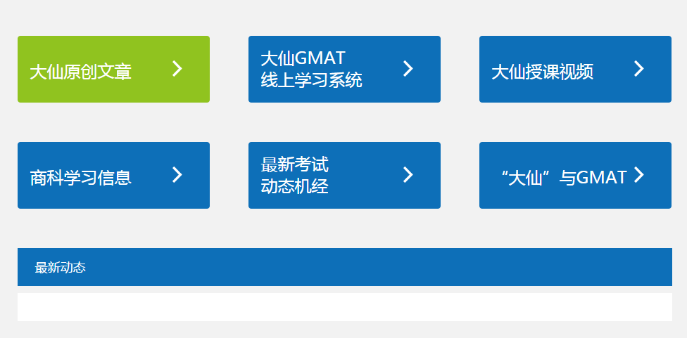

**F**

**E**

**D**

**C**

**B**

**A**

GMAT的课程系统不是跟iframe那个同一套系统，所以B里面显示文章列表就可以了

对于**A、B、C、D、E**

L1用户只可以浏览第一页，点击下一页提示注册，或列表右下角显示More、更多精彩内容之类链接，然后点击跳链接到GMAT另一个课程系统。

L2用户可以浏览全部内容

对于**F**

全部公开

**SAT**

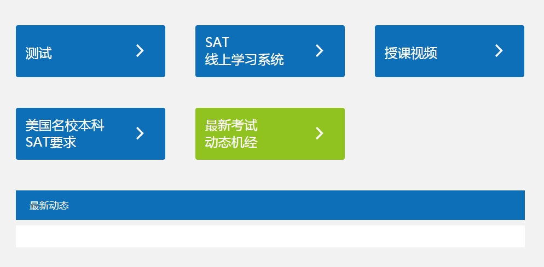

**C**

**B**

**D**

**E**

**A**

对于**A、B、C**

L1用户不可浏览，点击Tab提示注册。

L2用户可以浏览A、C全部内容，但是B只有L3可浏览。

对于**D、E**

L1用户只可以浏览第一页，点击下一页提示注册。

L2，L3无限制

**TOEFL**

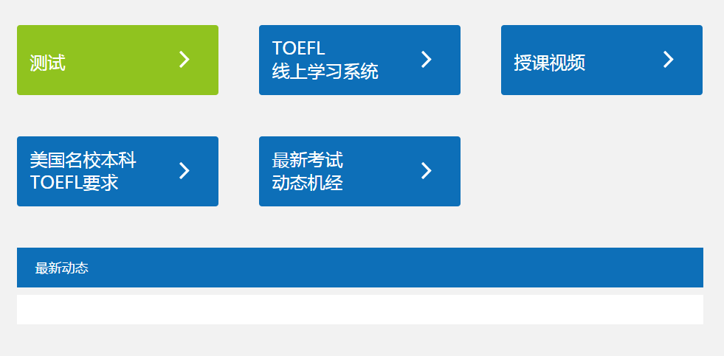

与SAT版块相同，参考SAT的就可以了

**IELTS**

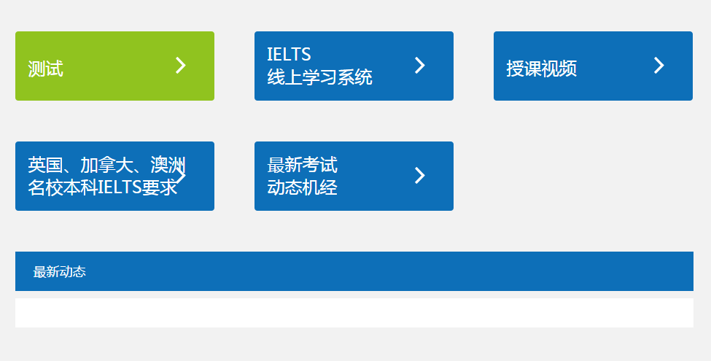

与SAT版块相同，参考SAT的就可以了

**高考**

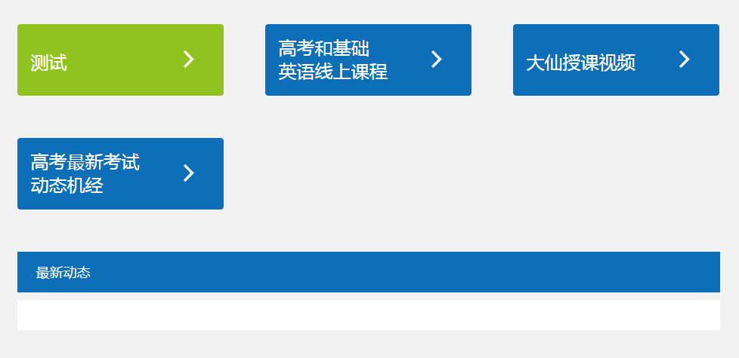

参考SAT版块

**GRE**

暂无需求，PASS！！！

**Tab文案的小修改**

最新考试

动态机经

最新考试动态

机经

改为

大仙与GMAT

大仙课程

“大仙”与GMAT

改为

1. 论坛 和 课程作业

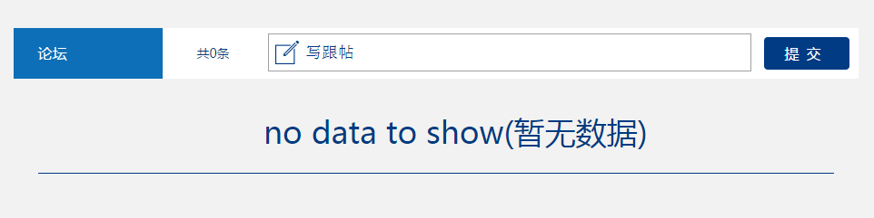

为空时默认“暂无留言”，进到课程练习系统时“暂无作业”

默认“讨论留言”，进到课程练习系统时“作业任务”

(1) L1，L2用户都不可以留言，只有L3可以。

(2) 这个功能要分开写了，因为功能已经完全不同了，API接口也要用各自对应的。

(3) “作业任务”作业数据要置顶显示，下面再是学生回复内容。

1. 课程报名入口



(1) 改成“课程报名入口”；然后这个不做弹窗了，跳链接登录**中介帐号**再显示申请表页面，登录链接是<http://www.winguide.cn/manage/login>，再由后台控制显示申请表格页面，页面就单独个表格就可以了，用原来那个

(2) 旁边的“联系我们”和“友情链接”晚点会给正确的link的，到时再改

1. 申请表

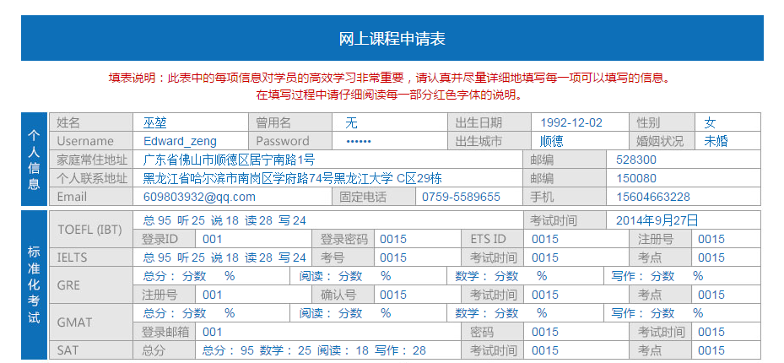

(1) 最主要的信息为这两大块，其中“个人信息”里“姓名”、“Username”、“Password”、“手机”为必填，要做提交前空值检测。

(2) IELTS的分数有小数的，SAT的分数是四位整数，还有就是其他项目的分数框宽度也可能不够，这个要牛牛调整设计够，然后让炫哥重新调整页面。

(3) 网站上线前要删除input框内所有示例文字，留个空表格就OK了。

1. 首页底部

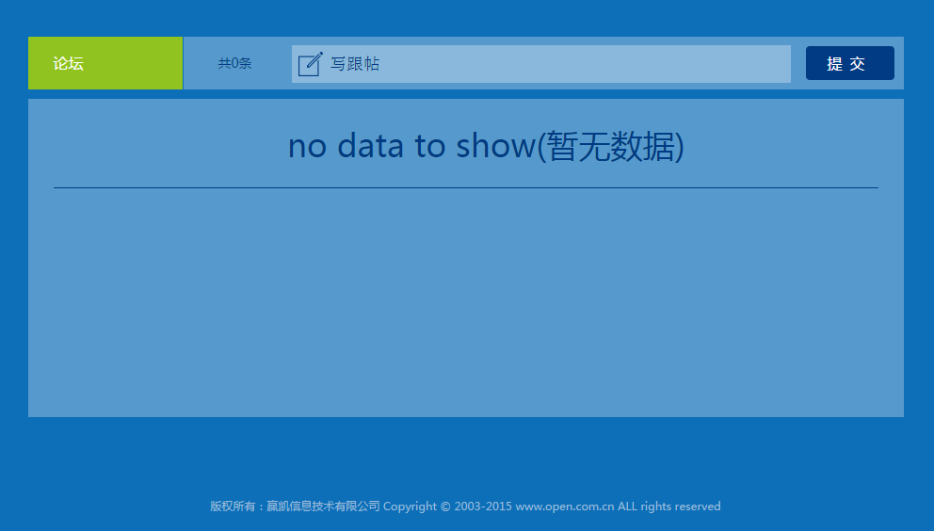

(1) 网站主页下面显示“讨论”模块有点怪怪，要不要去掉？

(2) 页脚信息文字的网站地址是 [www.winguide.cn](http://www.winguide.cn)，记得改回来。

1. 手机注册

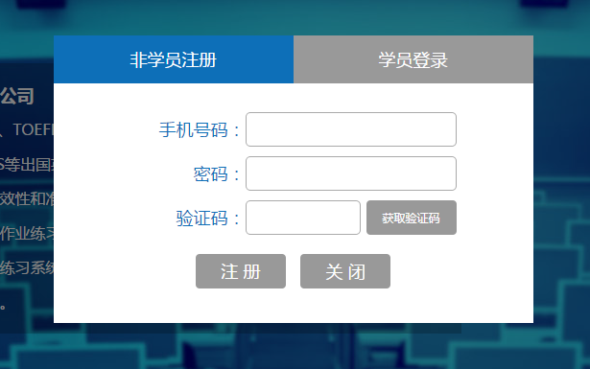

手机注册用户验证码问题，他们有特殊要求，所以继续推迟……或者给个默认值123456先。

1. 文章列表

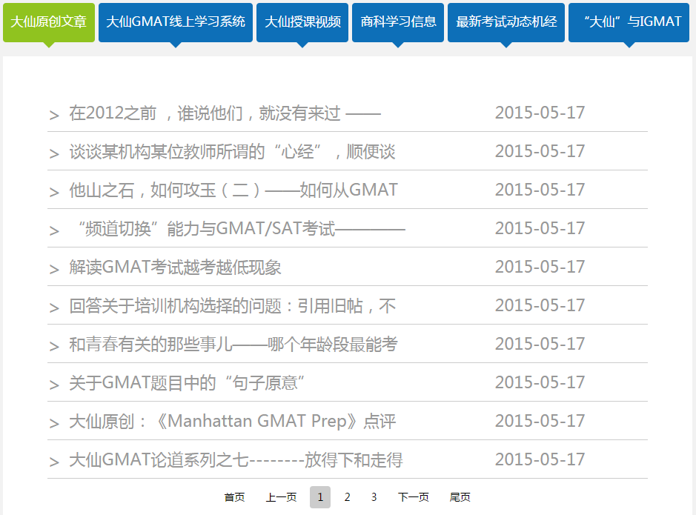

(1) 这里的字体改小点，否则标题太长无法显示。

(2) 时间现在只显示年月日，位置要再靠右点。

1. 课程作业与线上联系系统iframe**（重点）**



**<上一题 下一题>**

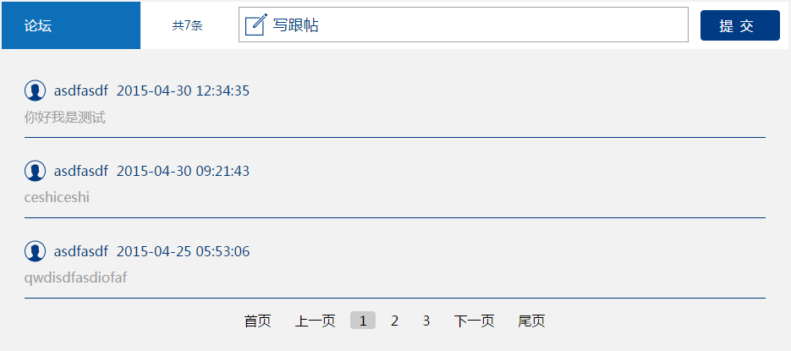

GMAT 单词练习10题，阅读理解20题，听力练习30题……

作业任务

(1) 红框：学生个人信息，与及课程练习成绩统计

(2) 黄框：控制题目切换的，和下面蓝框有练习

(3) 橙框：要改成“作业任务”

(4) 蓝框：学生做题的形式是由老师根据学生学习情况而选择相应难度的题目来布置作业的，学习点击蓝框内各种练习题链接，例如“单词练习10题”，上面即作相应的题目显示就可以了，然后可以控制上一题/下一题。

题目的链接URL如下：

<http://121.40.146.153/index.php?action=单词填空&t_no=35>

练习题链接，和上一题/下一题其实就是带有GET参数action和t_no的链接，有后台接口生成返回前端，这样就可以控制iframe显示对应的题目了。

注：牛牛原来的设计稿里面应该是有“学生成绩统计”那部分的，官爷你睇睇，如果没有赶紧让牛牛设计。

1. 网站目录结构

www.igmat.cn  
www.winguide.cn/gmat/  
  
前端页面按课程分文件夹，每个课程文件夹里面有各自的index.html，然后网站根目录下面有总的入口index.html，即好像下面列的  
  
gmat/  
gre/  
gaokao/  
ielts/  
sat/  
toefl/  
index.html